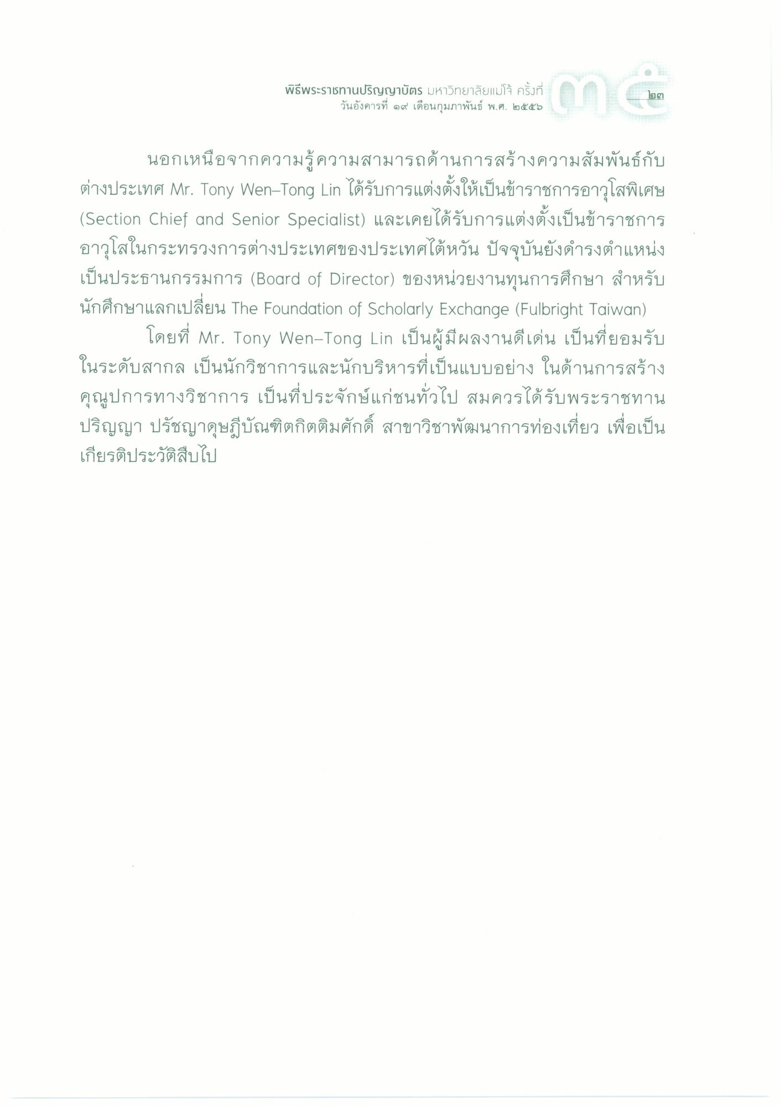
พิธีพระราชทานปริญญาบัตร มหาวิทยาลัยแม่โจ้ ครั้งที่
วันอังคารที่ ๑๙ เดือนกุมภาพันธ์ พ.ศ. ๒๕๕๖
๒๓
นอกเหนือจากความรู้ความสามารถด้านการสร้างความสัมพันธ์กับ ต่างประเทศ Mr. Tony Wen-Tong Lin ได้รับการแต่งตั้งให้เป็นข้าราชการอาวุโสพิเศษ (Section Chief and Senior Specialist) และเคยได้รับการแต่งตั้งเป็นข้าราชการ อาวุโสในกระทรวงการต่างประเทศของประเทศไต้หวัน ปัจจุบันยังดํารงตําแหน่ง เป็นประธานกรรมการ (Board of Director) ของหน่วยงานทุนการศึกษา สําหรับ นักศึกษาแลกเปลี่ยน The Foundation of Scholarly Exchange (Fulbright Taiwan)
โดยที่ Mr. Tony Wen-Tong Lin เป็นผู้มีผลงานดีเด่น เป็นที่ยอมรับ ในระดับสากล เป็นนักวิชาการและนักบริหารที่เป็นแบบอย่าง ในด้านการสร้าง คุณูปการทางวิชาการ เป็นที่ประจักษ์แก่ชนทั่วไป สมควรได้รับพระราชทาน ปริญญา ปรัชญาดุษฎีบัณฑิตกิตติมศักดิ์ สาขาวิชาพัฒนาการท่องเที่ยว เพื่อเป็น เกียรติประวัติสืบไป

